HXGL团队

网

站

建

设

需

求

文

档

**团队成员：夏鼎顺、刘宇、胡艳、郭恒明**

**撰写时间：2021年05月22日**

**版本：第三版**

**目录**

一、产品背景 2

1.1网站名称 2

1.2网站主题 2

1.3网站定位 3

1.4网站风格 3

1.5导航 3

1.6栏目信息 3

1.7 Banner图 3

1.8网站功能 3

二、 目标人群 3

2.1主要用户 3

2.2潜在用户 3

三、预期目标 4

3.1预期目标 4

3.2安全性 4

3.3通俗易懂 4

四、场景 4

4.1信息架构图（站点地图） 4

五、需求节点 4

5.1文档完成时间 4

5.2线框图完成时间 4

5.3设计稿完成时间 4

**一、产品背景**

**1.1网站名称**

标题：HXGL团队官方网站

关键词：HXGL团队，互相鼓励，XHGL。

**1.2网站主题**

是用来展示我们团队历程，团队设计作品，团队风采的 网站，

**1.3网站定位**

团队网站

**1.4网站风格**

简洁类型，主色调为蓝色，辅助色为灰色，白色，黑色

**1.5导航**

顶部：

一级导航

一级：**网站首页**（导航、banner、栏目信息、友情 链接）

**团队介绍**（放团队成员的个人介绍、团队

整体风采）

**作品展示**（设计作品、学习作品）

**联系我们**（地址，如何坐车，团队的联系方式）

底部导航：

**友情链接**：放一些我们团队成员设计的个人网站和我们参与设计的一些网站。

**加入我们**：放上两个二维码，下面写明扫一扫加入我们。

**1.6栏目信息**

成员简介，作品展示，最近活动

**成员简介**：放上团队每个人的简介及照片

**作品展示**：放一些团队成员的优秀作品和团队作品

**最近活动**：公开一些团队最近成功的活动及项目

**1.7 Banner图**

第一张：经过修饰的团队成员的合影

第二张：经过修饰的团队成员的合影

第三张：团队成员自主设计，为团队打广告的海报

**1.8网站功能**

**资讯**：用于用户想了解我们团队的更多事迹和情况以及想了解我们团队的业务。

**二、 目标人群**

**2.1主要用户**

团队，中小企业，招聘公司

**2.2潜在用户**

朋友，亲人，学弟学妹们

需要网站里所展现技巧的人

需要学习相关内容的人

**三、预期目标**

1.在项目完成后经过各个渠道的宣传的一个月内达到1000浏览量

2.出现在百度搜索的第一页

1. **场景**

**4.1 支持浏览器**

PC端

谷歌、火狐64.0级以上、IE11及以上、苹果浏览器

**4.2 信息架构图（站点地图）**

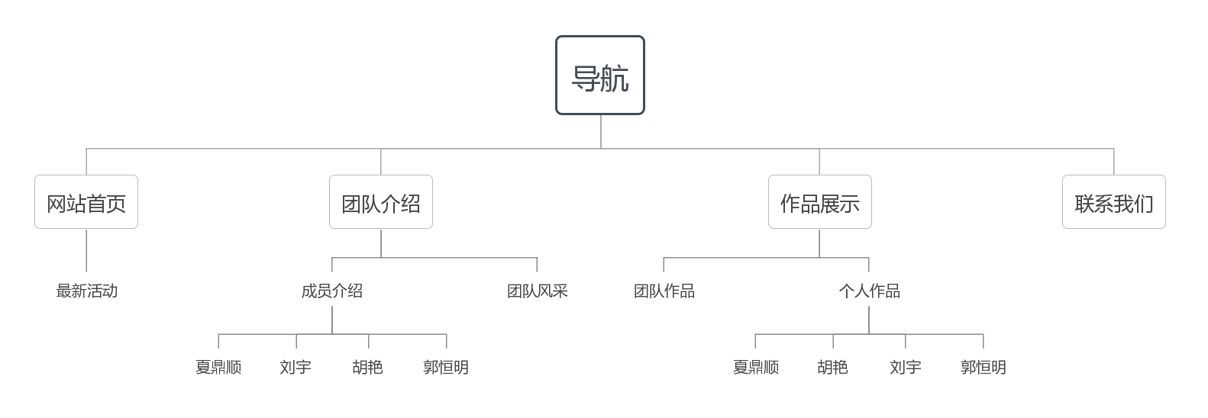总共12个页面。

**五、需求节点**

**5.1 文档完成时间**

2021年05月18

**5.2 线框图完成时间**

2021年05月20

**5.3 设计稿完成时间**

2021年05月31